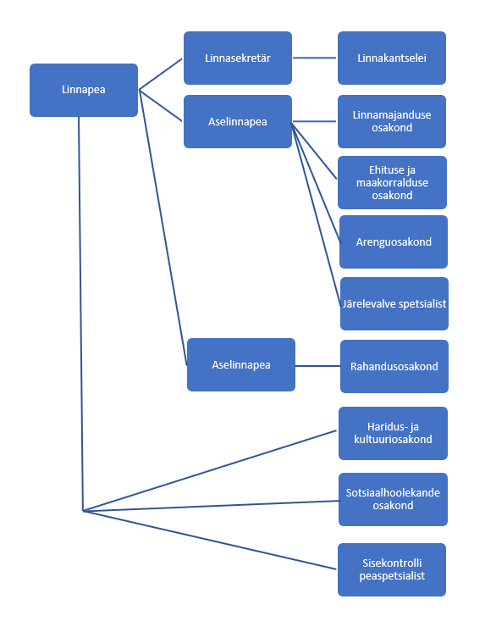
/allkirjastatud digitaalselt/
Valeri Abramovitš
volikogu esimees

